समाचार
विकास को तेज गति, सही दिशा देकर संकल्प को पूरा किया महापौर ने-विधायक
(पथर्रीपारा में विभिन्न विकास कार्यो का लोकार्पण व भूमिपूजन किया महापौर श्रीमती रेणु अग्रवाल तथा नगर विधायक श्री जयसिंह अग्रवाल ने)
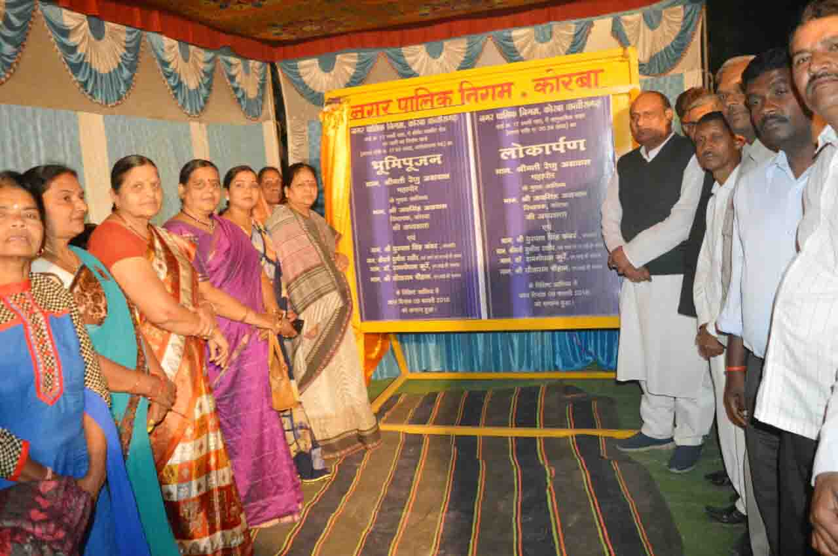
कोरबा 10 फरवरी 2018-नगर विधायक श्री जयसिंह अग्रवाल ने शुक्रवार को निगम के लोकार्पण भूमिपूजन कार्यक्रम के दौरान कहा कि महापौर श्रीमती रेणु अग्रवाल ने निगम क्षेत्र में विकास को तेज गति एवं सही दिशा देकर अपने संकल्प को पूरा किया है, अपने वायदे को निभाया है। उन्होने कहा कि पानी की कठिन समस्या को दूर कर लोगों को भरपूर पेयजल उपलब्ध कराना एक बडी उपलब्धि है, यह विकास का कार्य ही नहीं बल्कि एक पुन्य का कार्य व समाज सेवा का कार्य भी है, जिसके लिए मैं विशेष तौर पर महापौर एवं उनकी टीम को बधाई देता हूूॅं।
उक्त बातें विधायक श्री अग्रवाल ने वार्ड क्र. 17 पथर्रीपारा में आयोजित विकास कार्यो के लोकार्पण व भूमिपूजन कार्यक्रम के अवसर पर कही। नगर पालिक निगम केारबा द्वारा वार्ड क्र. 17 पथर्रीपारा में 30 लाख 39 हजार रूपये की लागत से एक सर्वसुविधायुक्त सामुदायिक भवन का निर्माण कराया गया है, जिसका लोकार्पण आज महापौर श्रीमती रेणु अग्रवाल के मुख्य आतिथ्य व नगर विधायक श्री जयसिंह अग्रवाल की अध्यक्षता मंे आयोजित कार्यक्रम के दौरान किया गया। इसी प्रकार वार्ड क्र. 17 पथर्रीपारा 17 लाख 92 हजार रूपये की लागत से सीमंेट कांक्रीट रोड व नाली का निर्माण कार्य निगम द्वारा कराया जाना हैं, जिसका भूमिपूजन भी महापौर व विधायक हाथों संपन्न हुआ। इस अवसर पर नगर विधायक श्री जयसिंह अग्रवाल ने अपने उद्बोधन मंे आगे कहा कि महापौर की विशेष रूचि पर पथर्रीपारा में यह सर्वसुविधायुक्त सामुदायिक भवन का निर्माण कराया गया है, जिसका लाभ इस वार्ड के साथ-साथ पड़ोस के अन्य वार्डो के नागरिकों को प्राप्त होगा, उन्होने कहा कि इस तरह के सामुदायिक भवनों का निर्माण अन्य वार्डो में भी होना चाहिए, जिसके लिए महापौर श्रीमती रेण्ुा अग्रवाल निरंतर प्रयासरत हैं तथा मुझे विश्वास है कि जिन वार्डो में इनकी आवश्यकताएं होंगी, वहां पर भी ऐसे भवनों का निर्माण का कार्य अवश्य कराया जाएगा। विधायक श्री अग्रवाल ने आगे कहा कि विगत तीन वर्षो के दौरान महापौर के निरंतर प्रयासों से दीर्घकालीन समस्याओं को दूर किया गया है, मूलभूत सुविधाओं पर खास ध्यान दिया गया है तथा सभी 67 वार्डो में व्यापक स्तर पर विकास व निर्माण कार्य कराए गए हैं। घर-घर पानी व प्रत्येक घर में बिजली की सुविधा उपलब्ध रहे यह महापौर का प्रमुख संकल्प था, मुझे प्रसन्नता है कि इस संकल्प को प्राप्त करने में महापौर ने सफलता प्राप्त की है। कोरबा पश्चिम क्षेत्र के वार्ड क्र. 43 से वार्ड क्र 67 तक के वार्डो में पेयजल आवर्धन योजना का कार्य तेजी के साथ चल रहा है, आगे आने वाले एक-डेढ़ वर्षो के अंदर इन सभी वार्डो में चैबीसों घंटे शुद्ध पेयजल की उपलब्धता सुनिश्चित हो जाएगी।
जनसमस्याओं का निराकरण मेरी सर्वोच्च प्राथमिकता- इस अवसर पर महापौर श्रीमती रेणु अग्रवाल ने कहा कि जनता जनार्दन की इच्छा एवं उनकी आवश्यकता के अनुरूप विकास कार्यो का संपादन कराना, उन्हें सभी मूलभूत सुविधाएं उपलब्ध कराना तथा आमजन की समस्याओं का निराकरण करना मेरी सर्वाेच्च प्राथमिकता रही है एवं आगे भी रहेगी। उन्होने कहा कि मेरा निरंतर प्रयास है कि क्षेत्र की जनता को सभी सुविधाएं प्राप्त हों, उन्हें सड़क, नाली, पानी, बिजली व साफ-सफाई जैसी बुनियादी सुविधाओं के लिए परेशान न होना पडे़।
इस अवसर पर निगम के सभापति धुरपाल सिंह कंवर, मेयर इन कांउसिल सदस्य सुनीता राठौर, देवीदयाल सोनी, मनकराम साहू, सीताराम चैहान, पालूराम साहू, मनहरण राठौर, कांग्रेस कमेटी के शहर अध्यक्ष राजकिशोर प्रसाद, पूर्व सभापति संतोष राठौर, पूर्व नेताप्रतिपक्ष मुकेश राठौर, संतोष लांझेकर, संगीता सक्सेना, कुसुम द्विवेदी, शांता मडावे, जयंती वर्मा, अहिल्या तिवारी, समशेर अली, इस्तिखार अहमद, कमला बाई राठिया, गिरजा सारथी, प्रेमशीला पटेल, तुलसीबाई राठौर, शीतल नायक, कौशिल्या गभेल, फुलबाई बरेठ, प्रभाती साहू आदि के साथ काफी संख्या में वार्डवासी उपस्थित थे।

